CVIKY NA PLOSKU NOHY
- Chůze po švihadle
- Ploska nohy přejíždějící po švihadle nebo dřevěné tyči

- Výpony

- Stání na patách

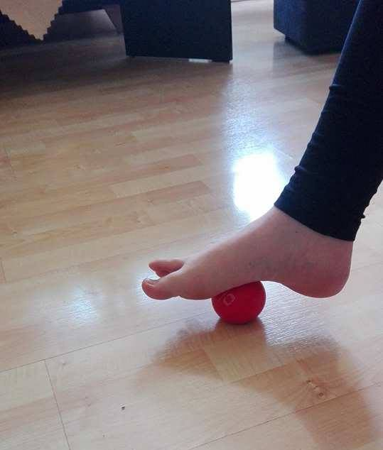
- Koulení míčku chodidly

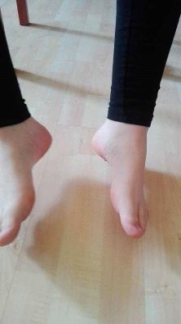
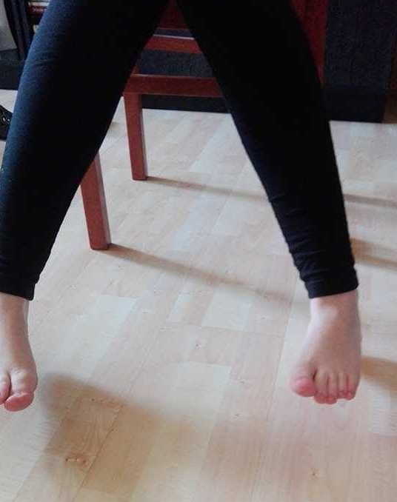
- Vybočování nohou

- Výpony na špičkách – střídat nohy

- Sbírání předmětů prsty u nohou

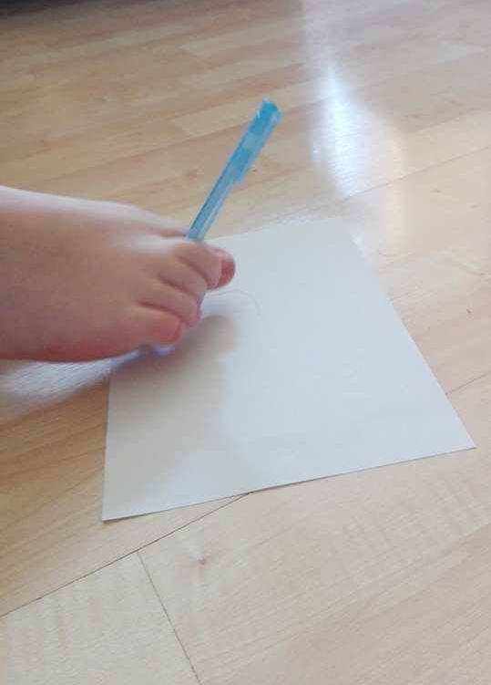
- Malování obrázku – tužka v prstech u nohou

ZPRACOVÁNO: Eliška Vrzoňová, třída 3.B

